Муниципальное казённое образовательное учреждение
Москаленского муниципального района Омской области
«Ильичёвская средняя общеобразовательная школа»

«Профилактика табакокурения в младших классах»

Составитель
учитель начальных классов
Н. А.Харченко

2013 год
ПОЯСНИТЕЛЬНАЯ ЗАПИСКА

Мы живем в XXI веке, веке научно-технического прогресса и компьютеризации. Человечество в своем развитии шагнуло далеко вперед.
Но вместе с тем над людьми всей нашей планеты нависла угроза, в виде трехглавого змея: табакокурения, алкоголизма и наркомании. Семья наряду со школой, сверстниками, СМИ и играет роль самого важного фактора в борьбе с распространением табакокурения, алкоголизма и наркомании среди подростков. Многочисленные исследования, проведенные в последние годы, показали, что именно ситуация, сложившаяся в семье во многом определяет, насколько велика вероятность приобщения подростков к табакокурению, алкоголю.
Употребление алкоголя и табакокурения, к сожалению, часто начинается также в детском и подростковом возрасте. Об этом свидетельствуют исследования, проводимые социологами, врачами, педагогами. Алкоголизму и табакокурению подвержен самый цветущий возраст, зависимость может развиться очень рано - уже в 10—15 лет.
Серьезными причинами приобщения детей к спиртным напиткам и курению часто служат: низкий уровень образования, недостаточный культурный уровень, а главное, ограниченность интересов, нежелание трудиться, потеря побуждений к общественно-полезной деятельности.
В нашей школе проводятся разного уровня и разного содержания мероприятия по профилактике зависимости: лекции, классные часы, приглашения специалистов-наркологов. Эти программы играют достаточно важную роль, так как для подростка, доверяющего взрослым, предупреждения о пагубных последствиях должно быть достаточно, чтобы не предпринимать рискованных шагов.
Существует множество причин употребления табака и алкоголя подростками: они могут экспериментировать не в поисках удовольствия, а исследуя границы своих возможностей или, желая утвердиться в глазах сверстников, показаться более взрослыми и независимыми. Для них наиболее значимы отношения в группе сверстников. Ради того, чтобы быть принятыми группой, они готовы на опасное поведение, на риск своим здоровьем.
Профилактика зависимостей направлена, в первую очередь, на формирование у детей и подростков жизненных навыков, помогающих справляться с кризисами и проблемами — внутренними и в своей среде.

Поэтому, целью моей программы «Профилактика табакокурения в младших классах» (далее — Программа) является — создание единой последовательной системы профилактики употребления табакокурения, обеспечивающей условия для формирования жизненных навыков подростка, подготовленного к активной жизни в современном обществе. Эта система опирается на воспитание и развитие личности, ориентированной на нравственно-правовые ценности.
Программа предназначена для классных руководителей, преподавателей начальных классов. Подходы и методы данной программы не требуют от преподавателей большого объема специальных знаний. Основная направленность занятий предусматривает ведущую роль обучающихся в формировании и структурировании необходимых навыков и знаний на основании имеющегося и приобретаемого опыта.
Направления программы профилактики наркомании, табакокурения и алкоголизма в начальной школе предполагают:
- формирование представления о здоровом образе жизни,
- о здоровом и нездоровом поведении,
- мотивация к отказу от плохих привычек и опасных поступков,
- развитие навыков межличностных взаимоотношений,
- создание в воображении детей образа для подражания, соответствующего общепринятым моральным и правовым нормам

Задачи:
- осуществлять мероприятия по профилактике здорового образа жизни;
- формировать у учащихся устойчивого отрицательного отношения к табакокурению;
- разработать эффективные механизмы совместной деятельности учеников и родителей;
- создать условия для доверительного общения, восприятия информации о негативном влиянии табака на организм человека;
- научить учащихся делать осознанный выбор в любой жизненной ситуации и решать возникшие проблемы самостоятельно;
-формировать морально- волевые качества школьников.

СОДЕРЖАНИЕ ПРОГРАММЫ
«Профилактика табакокурения в младших классах»

Младший школьный возраст — это новый образ жизни, связанный с началом системного обучения. Ведущей деятельностью является учение, усвоение системы знаний. Ребенок усваивает общественный опыт, познает окружающую действительность. Групповые нормы для младшего школьника важнее мнения старших, ребенок легко поддается влиянию. Основными трудностями являются недостаточное умение сознавать, анализировать и выражать словами свои проблемы, настороженность, присущая началу общения с незнакомым человеком. Многие дети не ходят в детский сад, и приход в школу отрывает их от привычной домашней среды. Некоторые дети были на попечении любящих бабушек и дедушек и привыкли чувствовать себя средоточием вселенной, другие были предоставлены сами себе и впитали психологию дворовых отношений с единственной возможностью решения конфликтов с помощью насилия. Результатом часто является неадекватная реакция на проблему или конфликт, неумение общаться, отсутствие терпимости. Соответственно, ребёнок, нарушающий принятые обществом нормы поведения, может стать образцом для подражания, а его привычки (курение, употребление алкоголя) — привлекательными как кажущееся проявление независимости и самостоятельности. Дети младшего школьного возраста в большей степени настроены именно на подражание, копирование чужого поведения (это одна из особенностей психологии дошкольника, которая еще сохраняется в 7—9 лет)
Следовательно, программа состоит с учетом особенностей психологии этого возраста. Во-первых, она осуществляется через игровые моменты, развивая способность к сопереживанию и анализу, обучая сознательно управлять своим вниманием, и, во-вторых, формирует представление о хорошем и плохом, помогая находить образцы для подражания, которые приводят детей к принятию здорового образа жизни и уберегут от рискованного поведения.

В своей деятельности я использую игровые формы:
— ролевые игры;
— инсценировки;
— задания малым группам;
— викторины, конкурсы.
Привлекаю к этим формам работы родителей, вовлекаю семьи в процесс обучения, что повышает заинтересованность детей в происходящем и пробуждает в них чувство ответственности за успех дела.
При этом формируются и такие жизненно важные навыки, как навыки общения, нравственной оценки, понимания степеней риска и анализа принимаемых решений. Такие понятия, как дружба, доверие, осознание ценности здоровья и уважения к человеческой личности — вот основные факторы снижения возможности рискованного поведения младших школьников.

Мною разработана программа «Профилактика табакокурения в младших классах». Программа рассчитана на 4 года обучения детей в начальной школе. В каждом классе такие мероприятия проводятся, примерно, 1 раз в четверть.

Этапы реализации программы по классам
1 этап - 1 класс (2009-2010 г.)
Цель: формирование позитивного отношения к здоровому образу жизни.
Учащиеся должны знать:
— Факторы, сберегающие здоровье.
Учащиеся должны уметь:
— Объяснить пользу здорового досуга.
Учащиеся должны понимать:
— Важность заботы о своем здоровье.

№ п\п | Мероприятия | Формы работы | Методы работы | Кол-во часов | Сроки
1 | Правила нашей жизни. | беседа | Информационно - сообщающий | 1 | сентябрь
2 | Понятие о дружбе, о хороших и плохих друзьях. | Ролевые игры | поисковый | 1 | Ноябрь
3 | Занятия спортом - здорово. | эстафета | практический | 1 | февраль
4 | Конкурс рисунков (Приложение 2) | Выпуск рисунков | Объяснительно - иллюстративный | 1 | апрель
 | ИТОГО |  |  | 4

2 этап - 2 класс (2010-2011 г.)
Цель: формирование навыков оценки поведения.
Учащиеся должны знать:
— Факторы, негативно и позитивно влияющие на здоровье.
Учащиеся должны уметь:
— Объяснить возможные последствия вредных привычек.
Учащиеся должны понимать:
— Зависимость состояния здоровья от собственного поведения и отношения к нему.
— Важность спорта и здорового досуга для здоровья человека.

№ п\п | Мероприятия | Формы работы | Методы работы | Кол-во часов | Сроки
1 | Что полезно для здоровья | беседа | Информационно - сообщающий | 1 | сентябрь
2 | Полезные и вредные привычки | инсценировки | поисковый | 1 | Ноябрь
3 | Режим дня школьника | конкурсы | практический | 1 | февраль
4 | Конкурс рисунков (Приложение 2) | Выпуск рисунков | Объяснительно - иллюстративный | 1 | апрель
 | ИТОГО |  |  | 4

3 этап - 3 класс (2011-2012 г.)

Цель: формирование навыка оценки последствий принимаемых решений.
Учащиеся должны знать:
— Понятия "алкоголизм", "табакокурение", последствия злоупотребления алкоголем.
Учащиеся должны уметь:
— Аргументировать необходимость избежания вредных привычек.
— Выбирать здоровые варианты досуга.
Учащиеся должны понимать:
- Опасность потребления алкоголя, табака, важность оказания поддержки друг другу
№ п\п | Мероприятия | Формы работы | Методы работы | Кол-во часов | Сроки
1 | Алкоголь и табакокурение, последствия злоупотребления ими. Анкетирование (Приложение 3) | Просмотр фильма | поисковый | 1 | сентябрь
2 | Табак. Пассивное курение (Методическая разработка представлена ниже Приложение 1) | Беседа, просмотр фильма | Информационно - сообщающий | 1 | ноябрь
3 | Круглый стол «Здоровый образ жизни — это здорово» | беседа | практический | 1 | февраль
4 | Конкурс рисунков (Приложение 2)  Анкетирование (Приложение 3) | Выпуск рисунков | Объяснительно - иллюстративный | 1 | апрель
 | ИТОГО |  |  | 4

4 этап - 4 класс (2012-2013 г.)
Цель: дать понятие об ответственном поведении, разрушающем действии алкоголя, табака и наркотиков на организм человека.
Учащиеся должны знать:
— Что такое ответственность, ответственное поведение
— Понятия "риск", "рискованное поведение"
— Первичные знания по возможным причинам и последствиям употребления алкоголя, табака и наркотиков.
Учащиеся должны уметь:
— Анализировать возможные последствия принимаемых решений
— Работать в группе, обсуждать проблемы в малых группах, находить общее решение
Учащиеся должны понимать:
- Важность принятия собственных решений по отношению к своему здоровью

№ п\п | Мероприятия | Формы работы | Методы работы | Кол-во часов | Сроки
1 | Ответственность, ответственное поведение | беседа | Информационно - сообщающий | 1 | сентябрь
2 | Разрушающее действие никотина на организм человека.  Анкетирование (Приложение 4) | Просмотр фильма | поисковый | 1 | Ноябрь
3 | Социальная опасность алкоголизма для общества | беседа | практический | 1 | февраль
4 | Наркотическая зависимость и ее пагубные последствия
5 | Конкурс рисунков (Приложение 2)  Анкетирование | Выпуск рисунков | Объяснительно - иллюстративный | 1 | апрель
 | ИТОГО |  |  | 4
По окончании курса обучения учащиеся должны
Знать:
Основные принципы здорового образа жизни. Опасность следования дурным привычкам. Последствия употребления наркотических веществ.
Уметь:
Анализировать поступки — свои и других людей и объяснять их правильность или неправильность. Взаимодействовать друг с другом. Совместно обсуждать проблемы. Объяснять, что такое рискованное поведение.
Понимать:
Важность выбора здорового образа жизни. Необходимость оказывать поддержку друг другу. Важность доверия и взаимопомощи.
Достигнутые результаты
1 этап- 1 класс (2009-2010 г.)
Учащиеся знают - Факторы, сберегающие здоровье.
Учащиеся умеют — Объяснить пользу здорового досуга.
Учащиеся понимают — Важность заботы о своем здоровье.

2 этап - 2 класс (2010-2011 г.)
Учащиеся знают — Факторы, негативно и позитивно влияющие на здоровье.
Учащиеся умеют — Объяснить возможные последствия вредных привычек. Учащиеся понимают — Зависимость состояния здоровья от собственного поведения и отношения к нему.
— Важность спорта и здорового досуга для здоровья человека.

3 этап - 3 класс(2011-2012 г.)
С возрастными особенностями учащихся на начало года было проведено анонимное анкетирование (Приложение 2). После этого было выявлено, что из 22 человек в классе, 2 ребят курят. В связи с этим, в течение учебного года были проведены мероприятия, представленные в программе. В конце учебного года было проведено повторное анонимное анкетирование. По результатом которого было выявлено, что курильщиков в классе нет. Также в конце учебного года был проведён круглый стол « Здоровый образ жизни — это здорово », куда были приглашены не только ученики, но и родители и специалист по делам молодёжи, социальный педагог, фельдшер местного ФАПа, участковый.

Учащиеся 3 класса знают – какие последствия могут быть при употреблении табака.
Учащиеся умеют — аргументировать необходимость избежания вредных привычек. Выбирать здоровые варианты досуга.
Учащиеся понимают - опасность потребления алкоголя, табака.
Этот год был не итоговым, а включал в себя промежуточный контроль. Работа имеет продолжение в 4 классе.

4 этап - 4 класс (2012-2013 г.)
С сентября по декабрь прошлого года были проведены мероприятия по профилактике, указанные выше.
И в конце первого полугодия у учащихся, теперь уже 4 класса, также было проведено анонимное анкетирование (Приложение 3) с целью выявления детей, употребляющих табак. Результаты показали, что курильщиков в данном классе нет, больше детей стало посещать спортивные секции. Работа моя на этом не заканчивается, я предполагаю провести ещё мероприятия, связанные с профилактикой табакокурения, а также провести в конце мая этого года анонимное тестирование.

ПРИЛОЖЕНИЕ 1
Без сигарет — в двадцать первый век
Курить или не курить? Конечно, каждый школьник ответит, что курить вредно. Но запретный плод все время тянет к себе, и возрастная планка курильщиков опустилась уже до начальной школы.
Предлагаю для профилактики курения провести урок, на котором тактично, шаг за шагом, объяснить ребятам о вреде как самого курения, так и пассивного курения, в которое вовлекает окружающих человек с сигаретой.

Тема. «Табак. Пассивное курение».
Классный час в 3 классе

Цели. Закреплять знания о вреде табакокурения и «пассивного курения»; формировать привычку избегать табачного дыма; познакомить со знаками «Не курить» и «Место для курения».

Оборудование. Набор упаковочных коробочек и пачек для практического задания; плакаты о вреде курения; цветные карандаши, ватман, гуашь, акварель, кисти; знаки, мозаика; видеомагнитофон, телевизор, видеозапись мультфильм «Ну, погоди!» (5-й выпуск); серия плакатов «Курить – здоровью вредить».

ХОД УРОКА
I. Организационный момент
II. Сообщение темы урока

На демонстрационном столе у учителя лежит большой прозрачный пакет, в котором много красивых ярких коробочек и пачек из-под туалетного мыла, духов, косметических кремов и сигарет.
Учитель. Найдите признак, по которому можно все эти красивые коробочки разделить на две группы.
Ученики пробуют разделить коробочки на группы по разным признакам: цвету, размеру. Кто-то, возможно, догадается разделить по существенному признаку: приносят пользу или приносят вред. Учитель останавливается на последнем случае.
– Почему вы именно так сгруппировали?

Дети. Кремы, мыло, духи помогают ухаживать за кожей и приносят пользу, а сигареты приносят вред человеку.
У. Откуда вы знаете о вреде курения?
Д. Так говорят родители. – Узнали из передач по радио и телевидению.
У. Сегодня мы с вами поговорим подробнее о том, что происходит с человеком, если он курит сам, и что происходит с теми некурящими людьми, которые его окружают во время курения и вдыхают дым от его сигареты.
III. Работа над темой урока
Дети смотрят пролог из мультфильма «Ну, погоди!» (5-й выпуск).
У. Почему Волку стало плохо?
Д. Он начал курить сразу несколько сигарет.
У. Для чего Волк начал курить сразу несколько сигарет?
Д. Чтобы напустить в будку как можно больше дыма.
У. Зачем это было нужно Волку?
Д. Чтобы выгнать из будки Зайчика.
У. Что же случилось с Волком дальше?
Д. Волк покраснел, у него закружилась голова, он закашлялся, упал и сильно стукнулся.
У. Понятно, что Волк отравился, ведь он выкурил столько сигарет сразу! Но почему же закашлялся Зайчик, ведь он совсем не курил?
Д. Потому что табачный дым неприятен. Он обдирает горло.
– Табачный дым вреден всем!
У. Ребята, в горящей сигарете в процессе сгорания табака образуется огромное количество вредных, опасных для жизни человека веществ. Куда попадает табачный дым при вдохе?
Д. В легкие.
У. Как вы думаете, такой дым полезен человеку?
Д. Нет, он загрязняет легкие.
– Он мешает чистому воздуху поступать в легкие.
Учитель прикрепляет на доску плакаты «Легкие курящего человека» из серии «Курить – здоровью вредить».
У. Рассмотрите первый плакат. Как изменились легкие у курящего человека?
Д. Они почернели.
У. Как вы считаете, влияет ли сигаретный дым на работу сердца?
Д. Дым вредит сердцу. Сердце начинает сокращаться чаще, изменяются сосуды, по которым кровь поступает в сердце. Сердце начинает болеть.
У. Что случилось с сердцем?
Д. Оно изменилось и по размеру, и по внешнему виду.
У. А вы можете описать, как влияет курение на внешность человека?
Д. Человек худеет, цвет лица у него становится некрасивым, волосы – тусклыми.
У. Как изменяется кожа у курящего человека?
Д. Кожа становится тонкой и сухой.
– Она становится морщинистой.
– Цвет кожи у него желтоватый, нездоровый.
У. Что происходит с волосами?
Д. Волосы не блестят – они становятся тусклыми, безжизненными, ломкими.
У. Как выглядят глаза курильщика?
Д. Под глазами – темные круги.
– Глаза воспаленные, покрасневшие.
У. Что происходит с зубами?
Д. Зубы желтеют, начинают портиться, изо рта у курящих всегда идет неприятный запах, даже жвачка и зубная паста не помогают.
У. Как пахнет одежда курящих?
Д. Запах неприятный.
– Пахнет кислым табачным дымом.
У. Что же делает табакокурение с человеком?
Д. Оно его отравляет и делает больным.
У. Это действительно так: человек заболевает. Организм человека достаточно быстро привыкает к табаку, попадает в зависимость от него. Курящему требуется выкуривать ежедневно все больше сигарет, и вскоре он уже совсем не может обойтись без табака. Это болезнь.
Ребята, кому из вас приходилось быть в одной комнате с курящими? Расскажите, что вы ощущали.
Выслушиваются наблюдения двух-трех детей.
– Почему вы чувствовали себя плохо?
Д. Потому что табачный дым от сигареты распространяется по всей комнате.
У. Вспомните Зайчика из мультфильма «Ну, погоди!». Он тоже сам не курил, а только вдыхал табачный дым в будке. И что же стало с Зайчиком?

Д. Зайчик закашлялся, ему тоже стало плохо.
У. Действительно, табачный дым вреден не только для самих курящих, но и для тех, кто находится рядом. Все, кто окружает курящего, называются пассивными курильщиками. И хотя сами они не курят, но также вдыхают табачный дым и наносят вред своему здоровью.
Именно потому, что от табачного дыма страдают не только сами курящие, но и те, кто их окружает, в закрытых помещениях, где бывает много народу, вывешивают знак «Не курить!».
Учитель на доске вывешивает плакат с изображением знака.
– На какой знак он похож?
Д. На запрещающий дорожный знак.
У. В каких местах вы встречали такой знак?
Д. В метро, самолете, кинотеатре, поликлинике...
У. Во многих общественных местах отведены специальные места для курения. Так защищают от табачного дыма некурящих. Эти места тоже обозначены специальным знаком. Как он выглядит, вы узнаете, собрав мозаику. Для этого надо вспомнить материал предыдущего урока.
Учитель прикрепляет к доске шесть карточек мозаики обратной стороной. Получив от детей правильный ответ на вопрос, учитель переворачивает соответствующую карточку, и постепенно открывается знак «Место для курения».
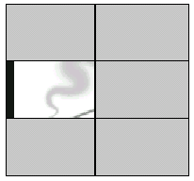
На доске:
1. Родина табака:
– Португалия
– Южная Америка
– Испания
(Южная Америка)

2. Табак – трава или кустарник.
(Трава)
3. Кто впервые ввез табак в Европу и вырастил на европейской почве?
(Французский дипломат в Португалии Жан Нико)
4. Что такое никотин?
(Яд)
5. Где он содержится? Почему это вещество так назвали?
(В табаке обнаружено сильнодействующее вещество, которое назвали в честь открывателя Ж. Нико)
6. Как выводится никотин из организма?
(Никак)
На доске:
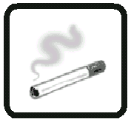
У. Перед вами знак «Место для курения». На какой знак он похож?
Д. На предупреждающий дорожный знак.
У. Ребята, посмотрите, как еще может выглядеть этот знак.
Учитель вывешивает на доске плакаты.
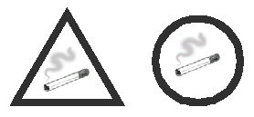
– К какой группе знаков они относятся?
Д. Предписывающие, информационно-указательные.
У. Действительно, они несут информацию о местах для курения. Такой знак можно встретить в кафе, театрах, институтах.
Если вы увидите такой знак, как вы должны поступить?
Д. Отойти в сторону, чтобы не вдыхать табачный дым.
У. А как можно назвать такой знак?
Д. «Место для курения».
– «Здесь курят, отойди в сторону».
У. Расскажите, у кого родители курят.
Выслушиваются ответы двух-трех ребят.
– Где они курят? Где в это время бываете вы?
Выслушиваются ответы детей.
– Расскажите дома родителям о вреде табачного дыма для некурящих. Никогда не сидите в комнате вместе с курящими. Попытайтесь убедить родителей не курить в жилых помещениях.
IV. Физкультминутка
V. Работа в группах по интересам
Класс делится с учетом желания детей на две группы: «Рифмоплеты» и «Художники».
У. «Рифмоплеты» составят акростих с ключевым словом «сигарета» и продолжат фразу.
На доске:
Знают взрослые, знают и дети:
Объявлен курильщикам бой на планете...

– А также составят двустишие на рифму.
На доске:
... // берегите
... // не курите
– «Художники» придумают и нарисуют плакат, подготовят его защиту, желательно в стихотворной форме. Ребята, во всех своих творениях проследите тему урока.
Дети работают в группах (10 мин), затем задания проверяются.
– Что получилось у группы «Рифмоплетов»?
Дети зачитывают тексты, которые у них получились.
ПРОДОЛЖИТЬ ФРАЗУ
Знают взрослые, знают и дети:
Объявлен курильщикам бой на планете...
Но курят и взрослые, курят и дети...
Не жаль им здоровья и легких планеты.
ДВУСТИШИЕ
Здоровье // берегите –
Не пейте, // не курите.
У. А теперь посмотрим, какие плакаты нарисовали «Художники».
БЕЗ СИГАРЕТ – В ХХI ВЕК!
СИГАРЕТА ПРОХУДИЛАСЬ
В БЕЛЫЙ САВАН НАРЯДИЛАСЬ...
ПРОЕЗЖАЙ МИМО:
«ЗДЕСЬ КУРЯТ».
Скоро нужно будет и человека вносить в Красную книгу.
VI. Итог урока
У. Что вы узнали о табачном дыме?
Д. Он вреден для всех.
У. Нужно ли пробовать курить?
Д. Нет, табачный дым вреден и для курящих, и для окружающих.
У. Что нужно сделать, если рядом кто-то курит?
Д. Отойти в сторону.
У. Послушайте одну притчу.
В далеком прошлом, когда табак только что был завезен в Армению из дальних стран, у подножия Арарата жил один старец, добрый и мудрый. Он сразу невзлюбил это одурманивающее растение и убеждал людей не использовать его. Однажды старец увидел, что вокруг чужеземных купцов, разложивших свой товар, собралась огромная толпа. Купцы кричали: «Божественный лист, божественный лист! В нем средство от всех болезней!»
Подошел мудрый старец, сказал:
– Этот «божественный лист» приносит людям и другую пользу: к курящему в дом не войдет вор, его не укусит собака, он никогда не состарится.
Купцы с радостью посмотрели на него.
– Ты прав, о мудрый старец! – сказали они. – Но откуда ты знаешь о таких чудесных свойствах «божественного листа»?
И мудрец пояснил:
– Вор не войдет в дом курящего потому, что тот всю ночь будет кашлять, а вор не любит входить в дом бодрствующего человека. Через несколько лет курения человек ослабеет и будет ходить с палкой. А какая собака укусит человека, если он с палкой?! И, наконец, он не состарится, ибо умрет в молодости...
Отошли люди от купцов, задумавшись...Я предлагаю и вам задуматься о том, что состояние вашего здоровья во многом зависит от вас.

ПРИЛОЖЕНИЕ 2

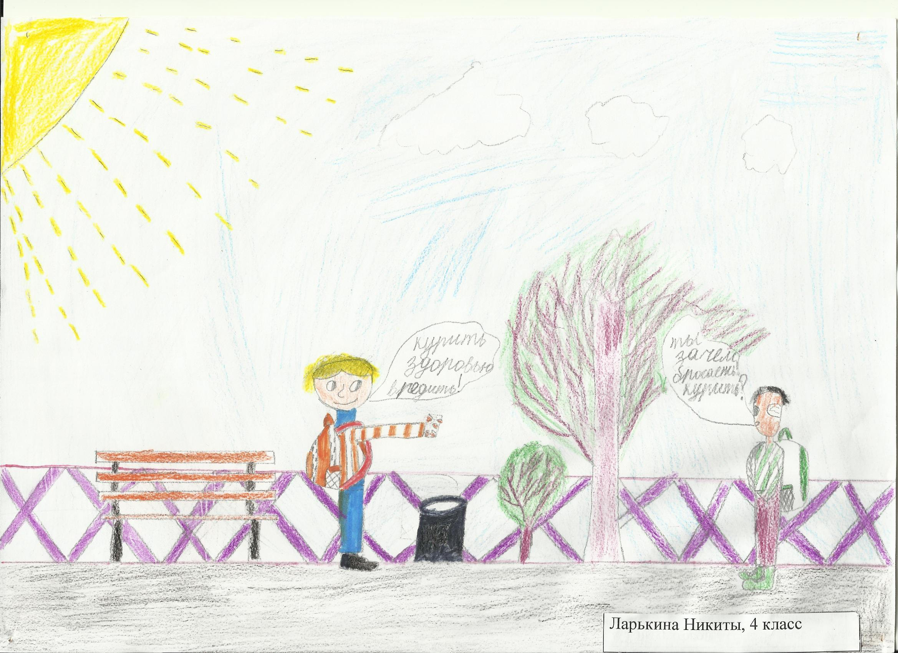

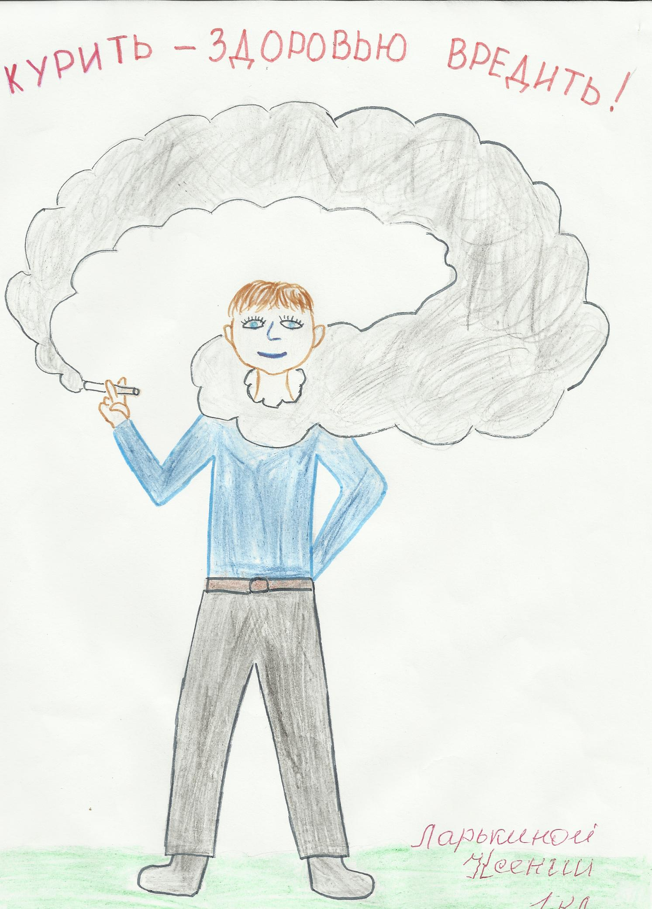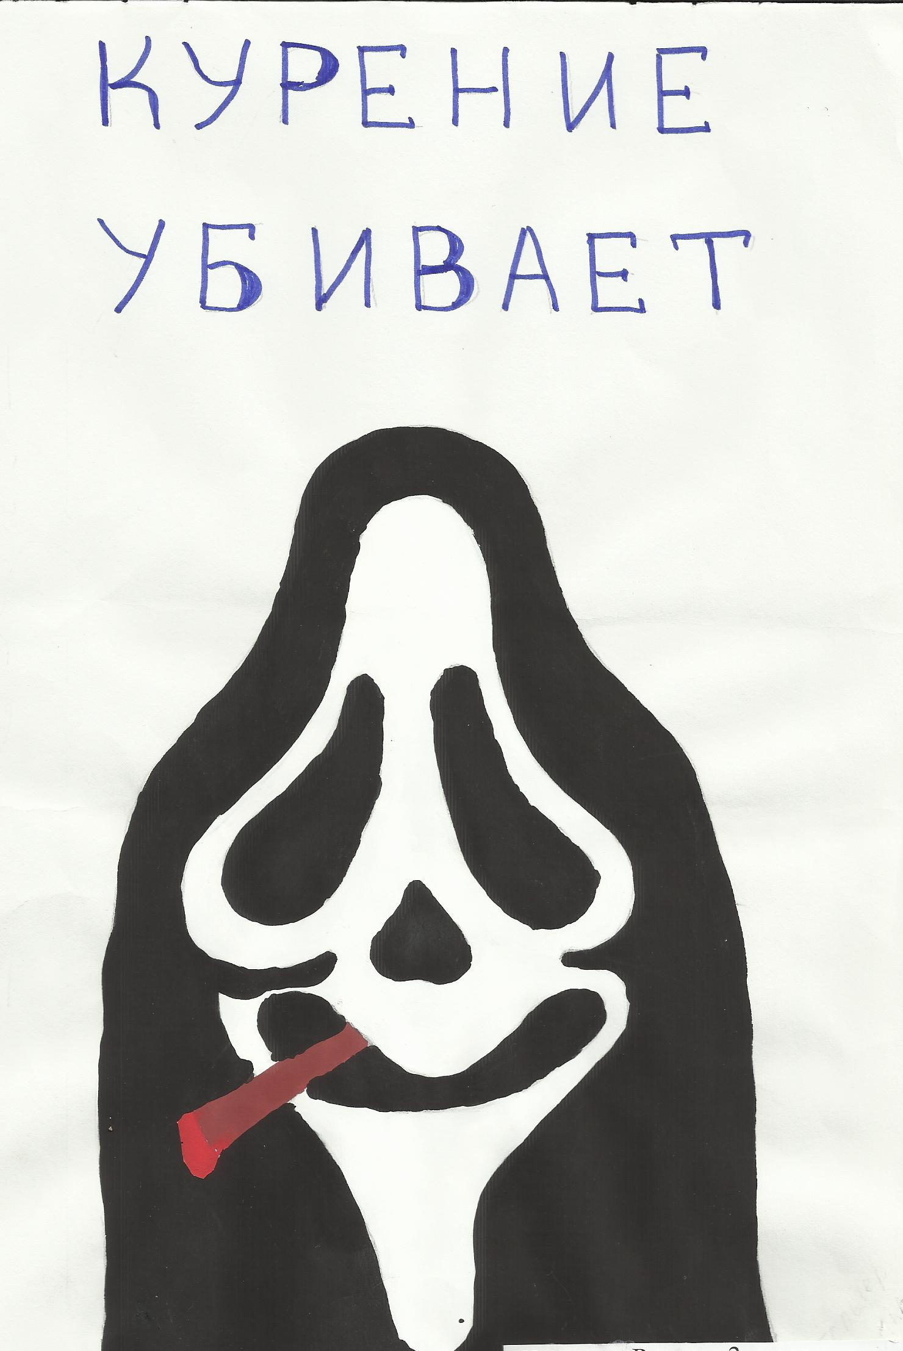

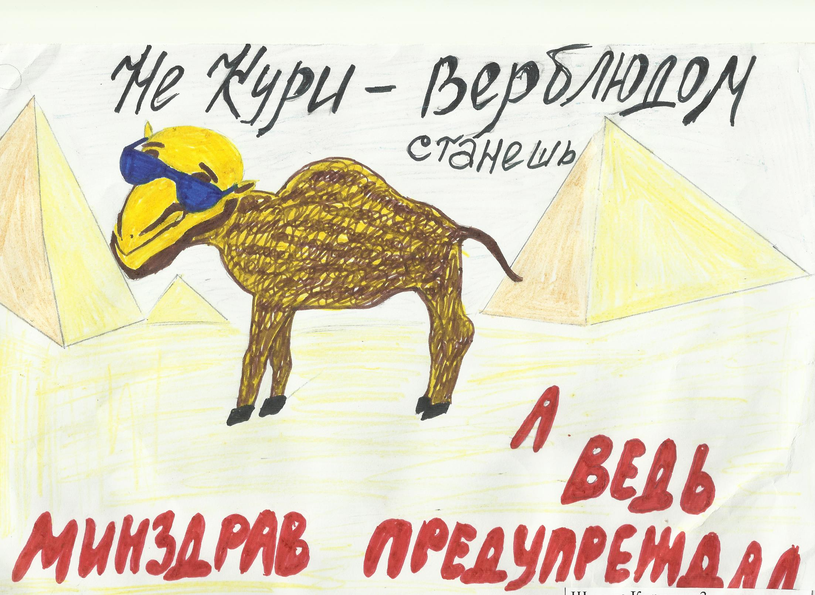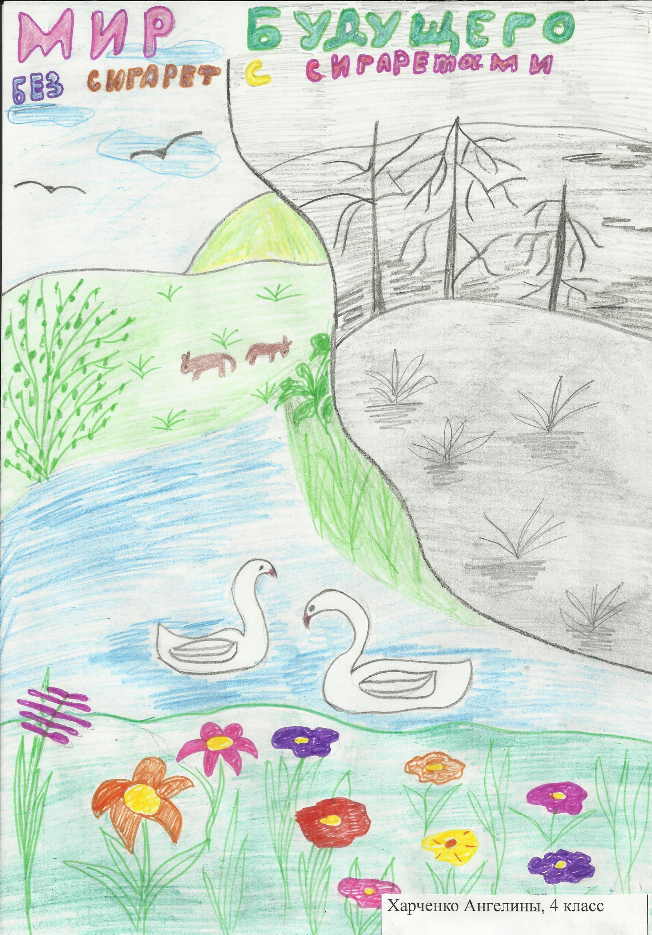

ПРИЛОЖЕНИЕ 3

Анонимная анкета для учащихся
1. Пробовал ли ты когда-нибудь курить?
А) нет Б) да 1 раз В) да и курю до сих пор

2. Какие последствия курения для здоровья тебе известны?

3. Считаешь ли ты, что табакокурение – это вид наркотической зависимости?
А) да Б) нет

4. Дай свое определение словам:
Курение -
Здоровье -

5. Как ты думаешь, почему подростки курят?
А) желают казаться взрослыми
Б) курить модно
В) по другой причине (укажи какой)

ПРИЛОЖЕНИЕ 4

Анкета для учащихся начальной школы 4 класса
- С какого возраста, по твоему, человеку можно:
  - курить
  - употреблять спиртные напитки
  - наркотические вещества
  - ---------------------------------
- Как ты относишься к ребятам, которые имеют привычки курить, выпивать (безразлично, завидую, осуждаю…)
мальчикам -
девочкам -
- Как твои родители относятся к таким привычкам?
  - категорически против
  - осуждают
  - безразлично.
- Твои родители
  - курят
  - употребляют спиртные напитки
  - наркотики
отец -
мать -
- Пробовал ли ты (да, нет)
  - курить
  - спиртные напитки
  - наркотические вещества
- Посещаете ли вы спортивные секции?
Да____ Нет______

